Título componente | Video Animado o Motion
Título del video | Metodologías ágiles y diseño centrado en el usuario
Texto descriptivo
Escena | Imagen | Narración (voz en off) | Texto
Escena 1 |  | Estimado aprendiz,  Le damos la bienvenida al componente formativo titulado “Metodologías ágiles y diseño centrado en el usuario”. | “Metodologías ágiles y diseño centrado en el usuario”.
Escena 2 | 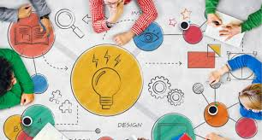  Fuente: https://n9.cl/u6d62g | En este espacio, se explorarán enfoques y técnicas que impulsan la innovación, la resolución de problemas y la mejora continua en el diseño de productos, servicios y experiencias. | - Innovación  - Resolución de problemas  - Mejora continua
Escena 3 | 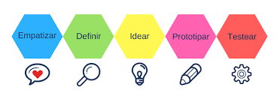  Fuente: https://n9.cl/ef3pr3 | Conocerá sobre Design Thinking, un método que permite comprender profundamente un problema, definir con claridad qué se quiere solucionar y diseñar una propuesta adecuada. Este proceso se fundamenta en la empatía hacia los usuarios, la creatividad y la iteración constante. | - Design Thinking  - Comprender problemas  - Diseñar soluciones  - Empatía  - Creatividad  - Iteración
Escena 4 | 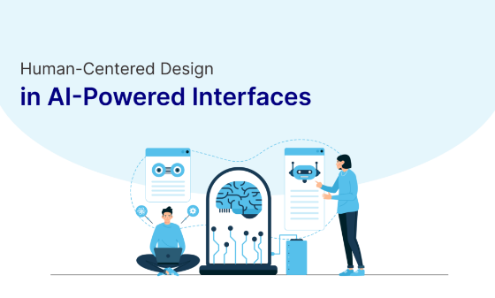  Fuente: https://n9.cl/r1jrw | Además, se abordará el Human-Centered Design (HCD), un enfoque que prioriza a las personas, sus necesidades y su contexto en el proceso de diseño. Sus principios clave incluyen la observación, la colaboración, el prototipado y la mejora continua, garantizando que las soluciones respondan realmente a quienes las utilizan. | - Human-Centered Design (HCD)  - Personas  - Necesidades  - Contexto  - Observación  - Colaboración  - Prototipado  - Mejora continua
Escena 5 |   Fuente: https://n9.cl/i6m5j | Asimismo, se presentarán las metodologías ágiles, que ofrecen un marco de gestión de proyectos basado en la flexibilidad, la colaboración y la entrega de valor en ciclos cortos de trabajo. Estos enfoques fomentan entornos adaptativos donde el aprendizaje es constante y la incertidumbre se gestiona de manera iterativa. | - Metodologías ágiles Modalidad  - Flexibilidad  - Colaboración  - la entrega de valor en ciclos cortos de trabajo  - Entornos adaptativos  - Aprendizaje constante
Escena 6 | 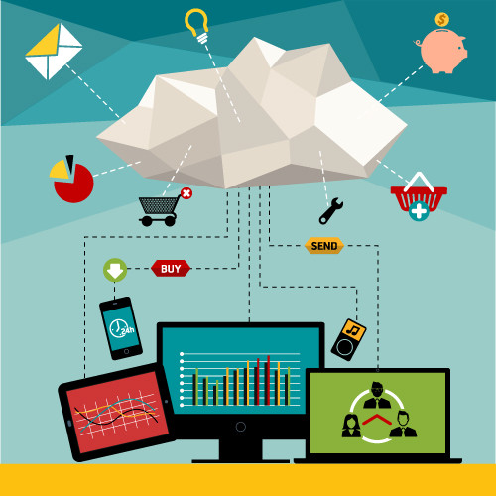  Fuente: https://n9.cl/i9i0dw | De igual manera, se explicará el prototipado, técnica que permite crear modelos de productos para analizar su funcionalidad antes de la ejecución final. En este contexto, se diferenciará entre un prototipo, que valida ideas o conceptos, y un Producto Mínimo Viable (MVP), que corresponde a una versión funcional lanzada al mercado para obtener retroalimentación real de los usuarios. | - Prototipado  - Crear modelos de productos  - Se diferenciará entre un prototipo, que valida ideas, y un Producto Mínimo Viable (MVP)
Escena 7 | 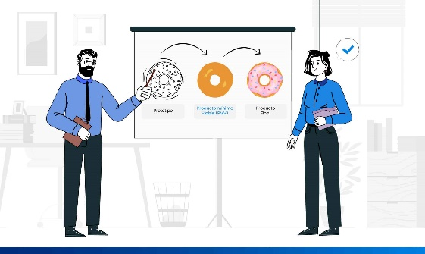  Fuente: https://n9.cl/fozev | Finalmente, se destacará la importancia de las pruebas con usuarios, herramienta clave para evaluar cómo interactúan las personas con un producto o servicio, identificando errores y oportunidades de mejora antes de su lanzamiento oficial. | - Pruebas con usuarios  - Cómo interactúan las personas con un producto  - Identificando errores y oportunidades de mejora
Escena 8 | 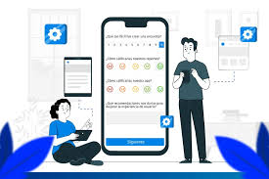  Fuente: https://n9.cl/knvnr | ¡Le invitamos a apropiarse y aplicar los conceptos y métodos disponibles para llevar a cabo metodologías ágiles y diseño centrado en el usuario!
Escena 9
Escena 10
Escena 12
Escena 13
Escena 14

